МКДОУ детский сад « Росинка» г.Макарьева Макарьевского муниципального района Костромской области

**Проект «Сохраним своё здоровье»**

Проект разработали и провели с детьми и родителями группы

« Капелька» и « Ромашка»

Ражева С. В.

Скуднова Е. А.

Смирнова Т. А.

**Сроки реализации проекта: с 1 октября по 10 декабря.**

**Цель проекта:**

**Приобщение детей к здоровому образу жизни**

**Задачи:**

* **Привлечь внимание родителей к проблеме укрепления здоровья детей.**
* **Активизировать взаимодействие педагогов и родителей в вопросах сохранения и укрепления здоровья детей**
* **Дать знания об основах безопасности жизнедеятельности; о здоровье человека и способах укрепления; о гигиене здоровья.**
* **Воспитывать бережное отношение к своему здоровью через чтение детской литературы**

**Участники проекта**

**1.Воспитатели группы «Ромашка» и группы «Капелька»**

**2.Дети группы «Ромашка» и группы «Капелька»**

**3.Родители группы «Ромашка» и группы «Капелька»**

**Ожидаемые результаты:**

* **Тесное сотрудничество с родителями; повышение грамотности родителей в вопросах воспитания и укрепления здоровья дошкольников.**
* **Снижение заболеваемости в группе, укрепление физического и психологического здоровья детей.**
* **Формирование желания заботиться о сохранении своего здоровья; знакомство с правилами здорового образа жизни, личной гигиены, гигиены здоровья.**

**1Этап – Подготовительный (октябрь)**

**1.Подготовка и реализация проекта (дидактическое и методическое оснащение)**

**2.Работа с родителями: групповая консультация о целях и задачах проекта, подбор консультаций по теме «Здоровье»**

**2 этап - информационно-творческий**

**(ноябрь)**

**Беседы: 1. «Что нужно, чтобы быть здоровым»**

**2. «Витамины я люблю и здоровым быть хочу»**

**3. «Для чего мы дышим»**

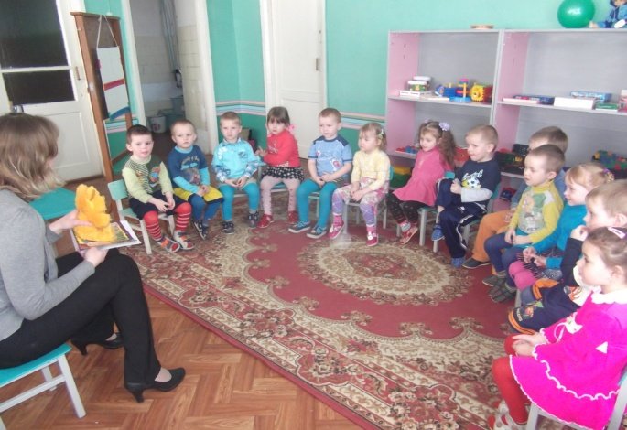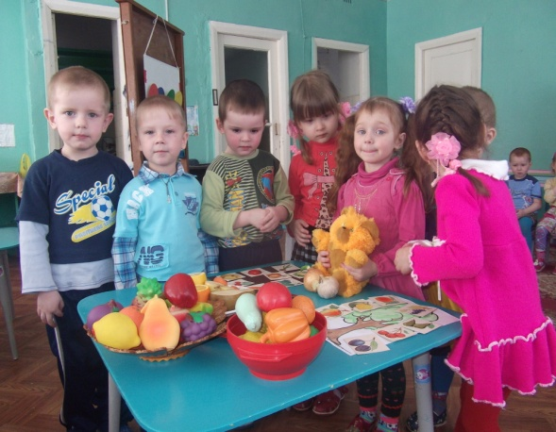**НОД: 1. «Знакомство с витаминами и их влияние на здоровье»**

**2. «Полезные витамины» (аппликация)**

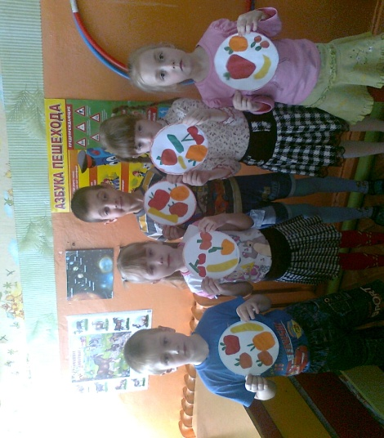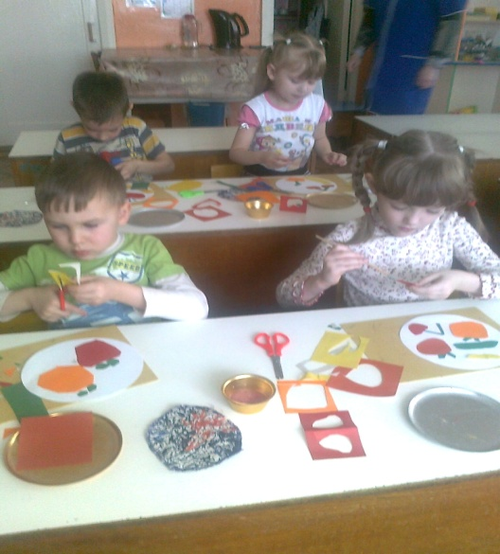

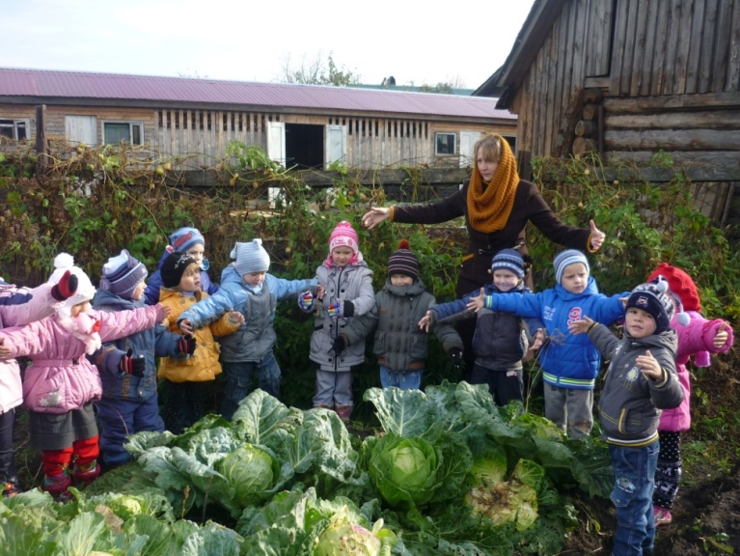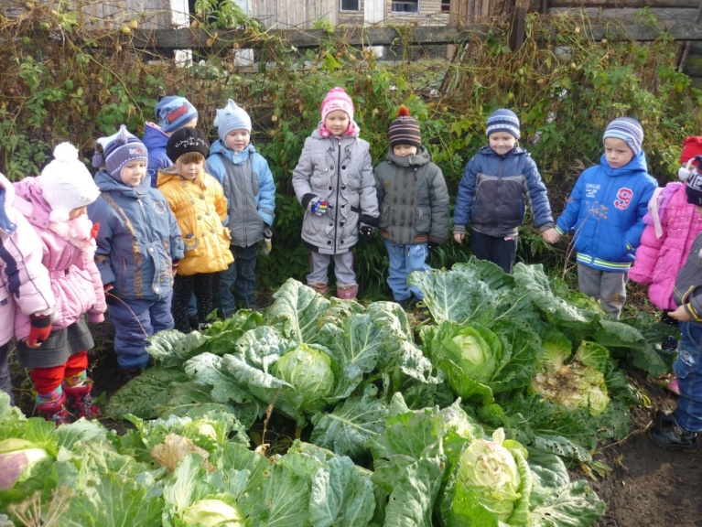**3. Экскурсия на огород**

**Консультации для родителей:**

1. **«Овощи и фрукты полезные продукты»**
2. **«Как приучить ребёнка есть овощи и фрукты»**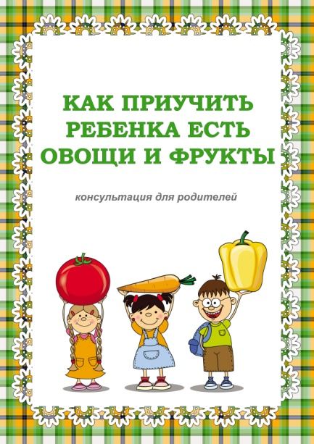 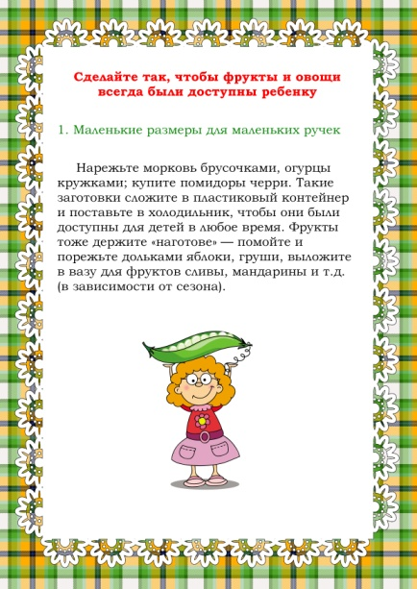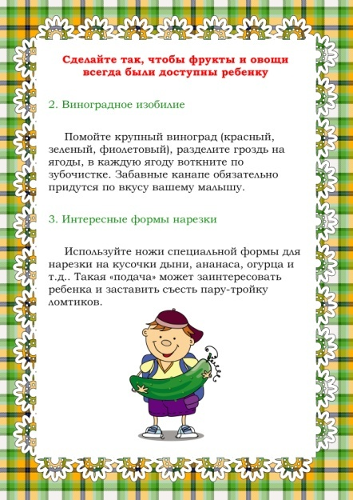
3. 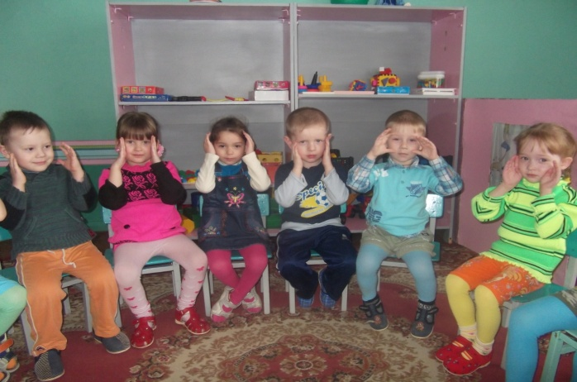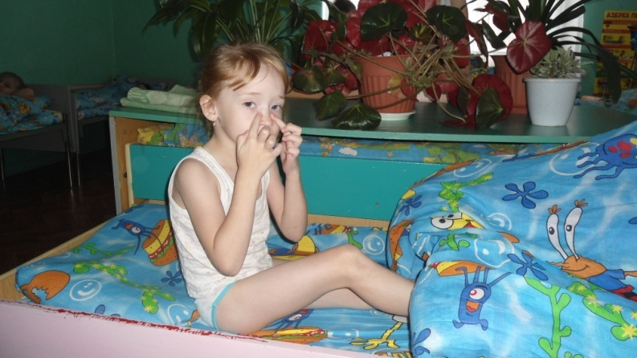 **«Комплекс дыхательной гимнастики после сна, Массаж»**

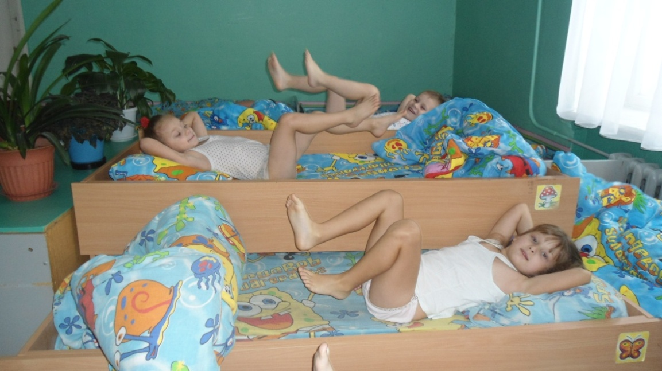

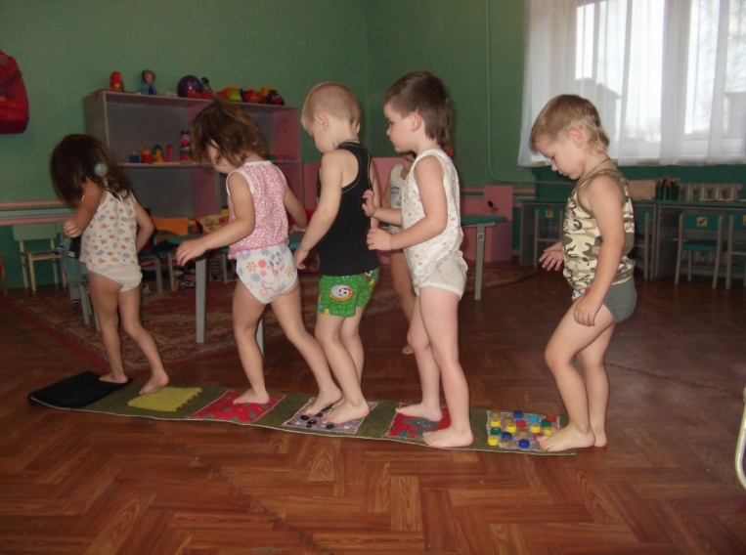

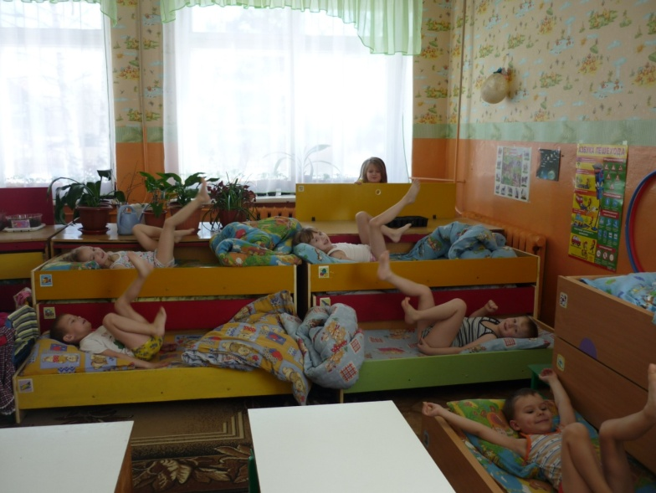

**4 «Ароматерапия для детей»**

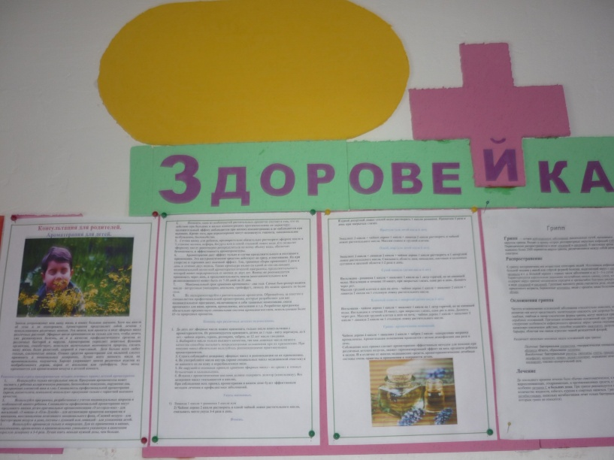

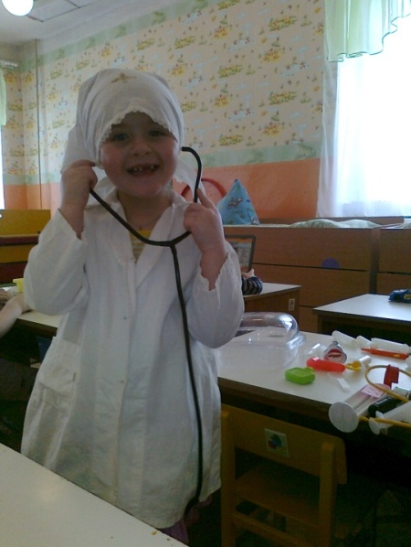**5.С/р игры**

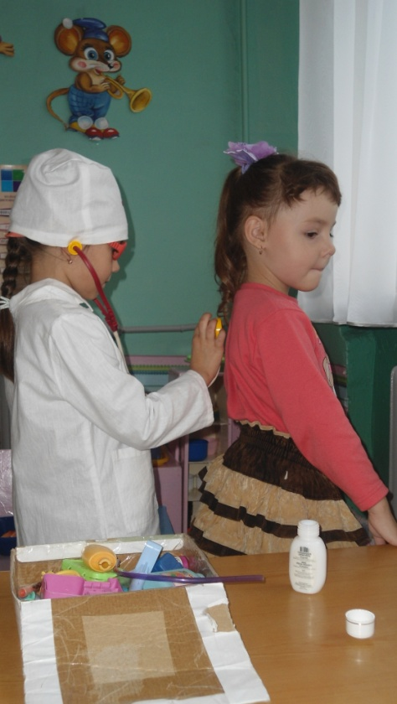

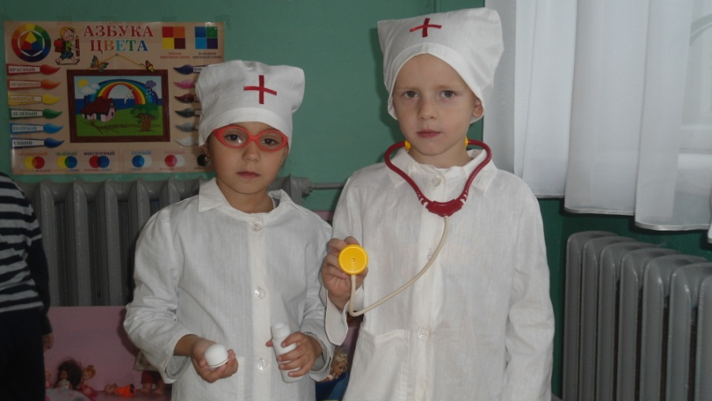

**6.Чтение художественной литературы**

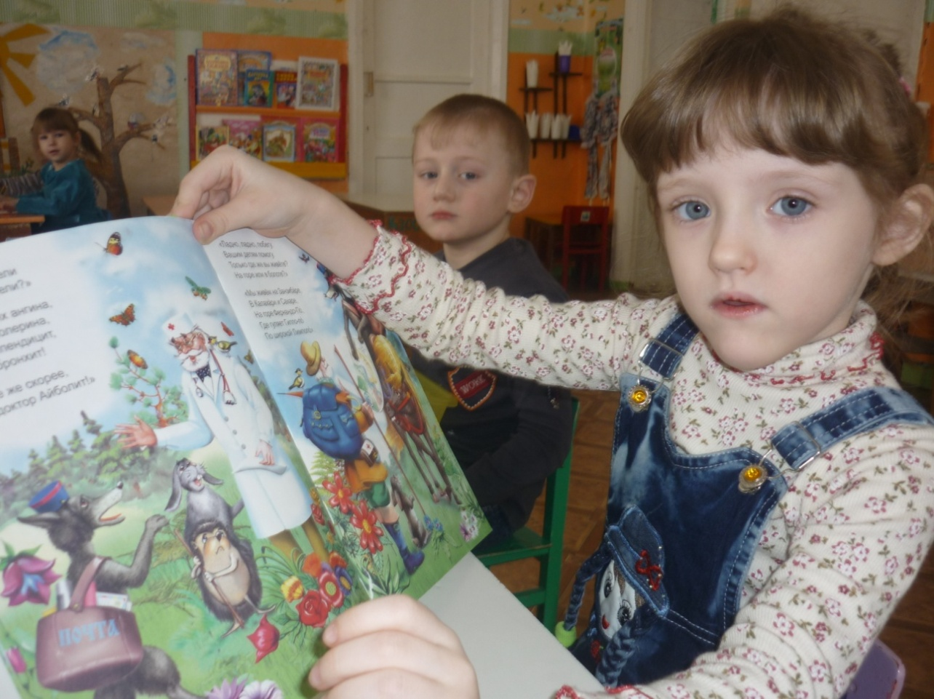

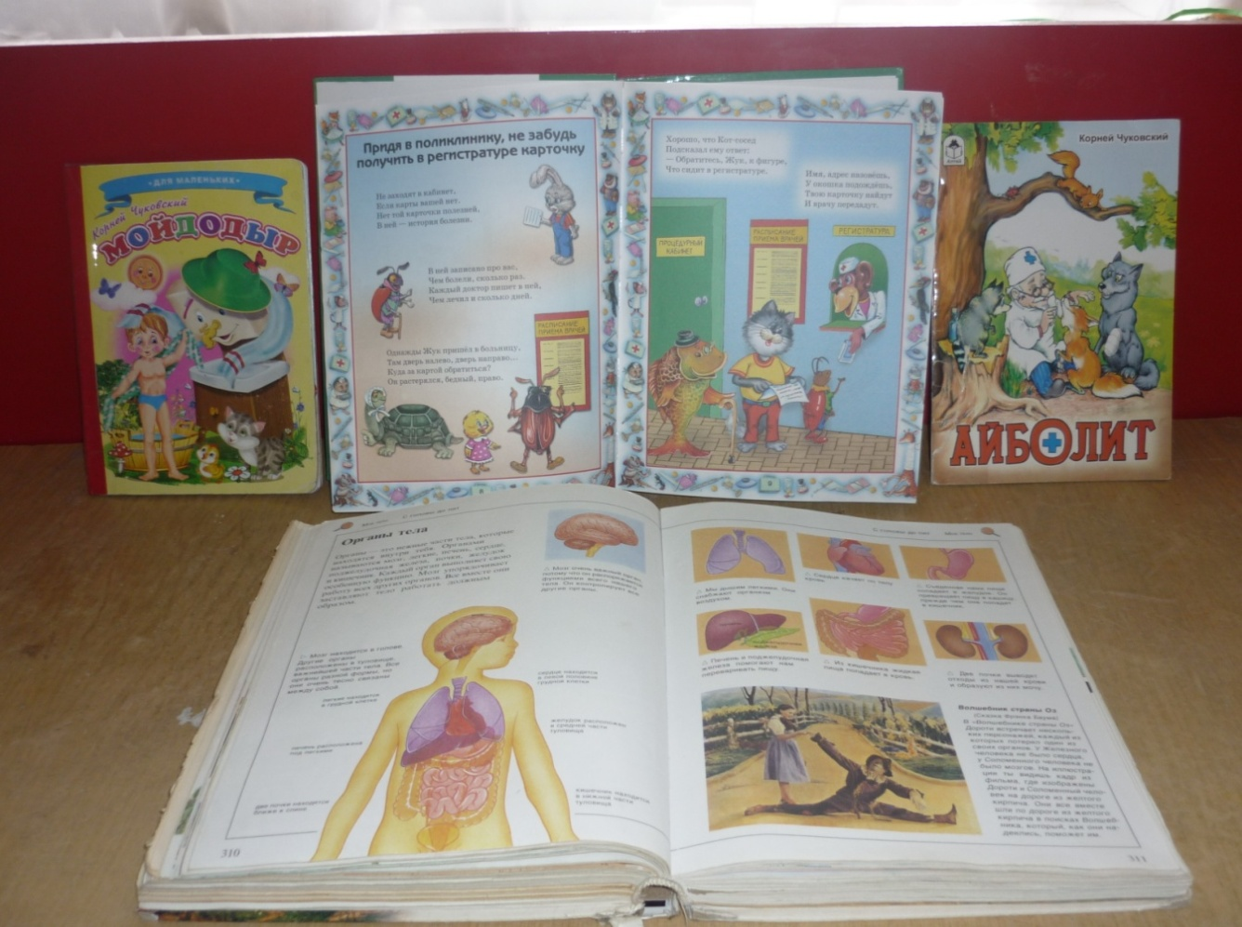

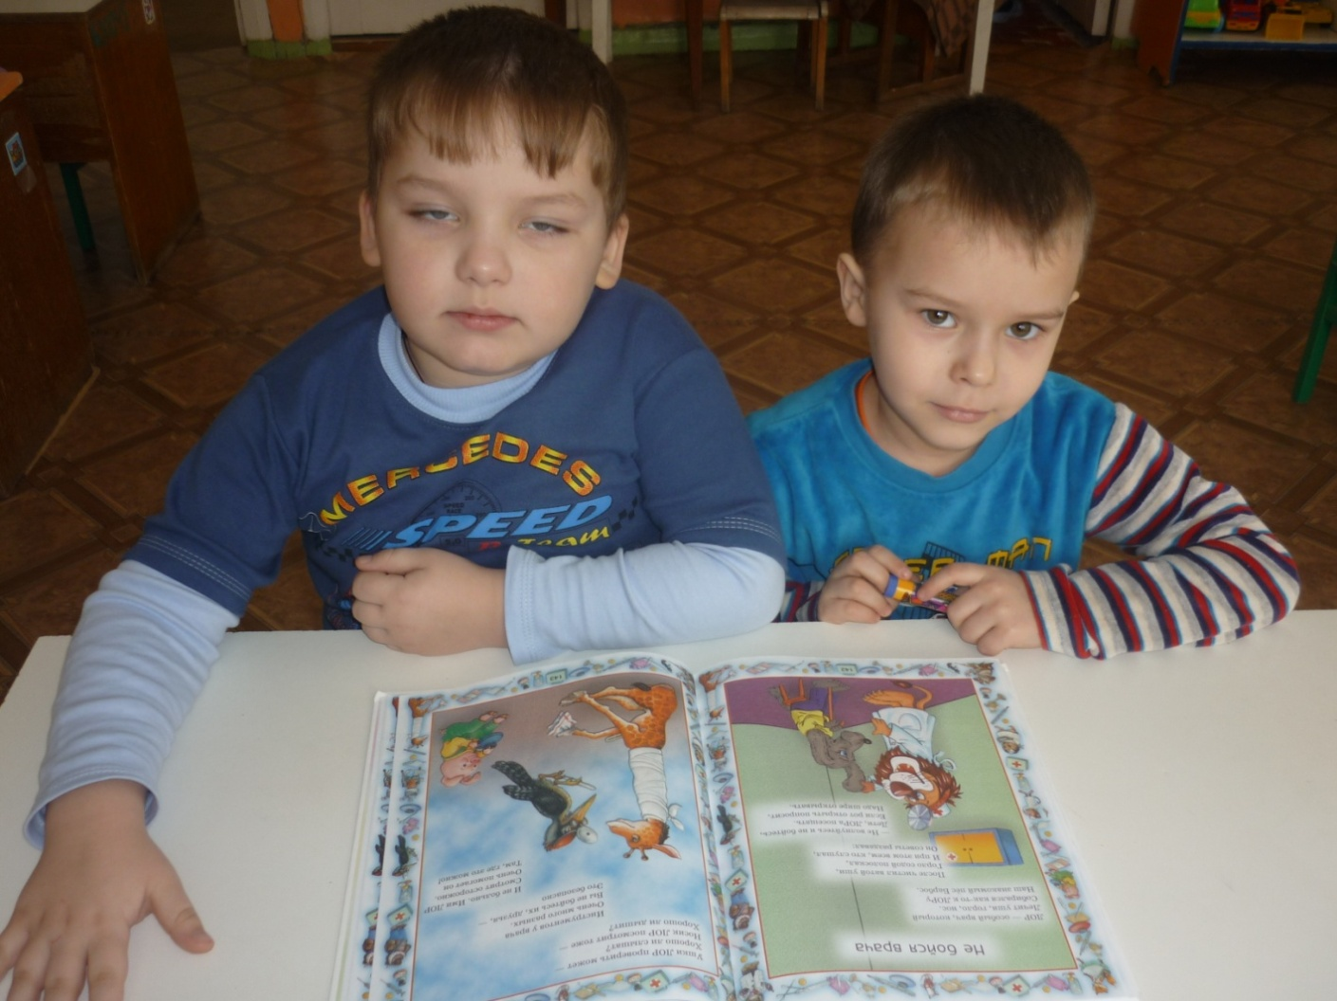

**7.«Движение это жизнь»**

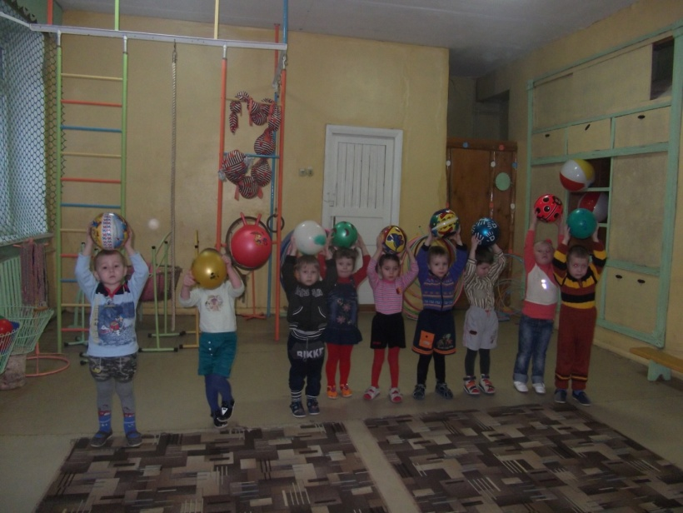

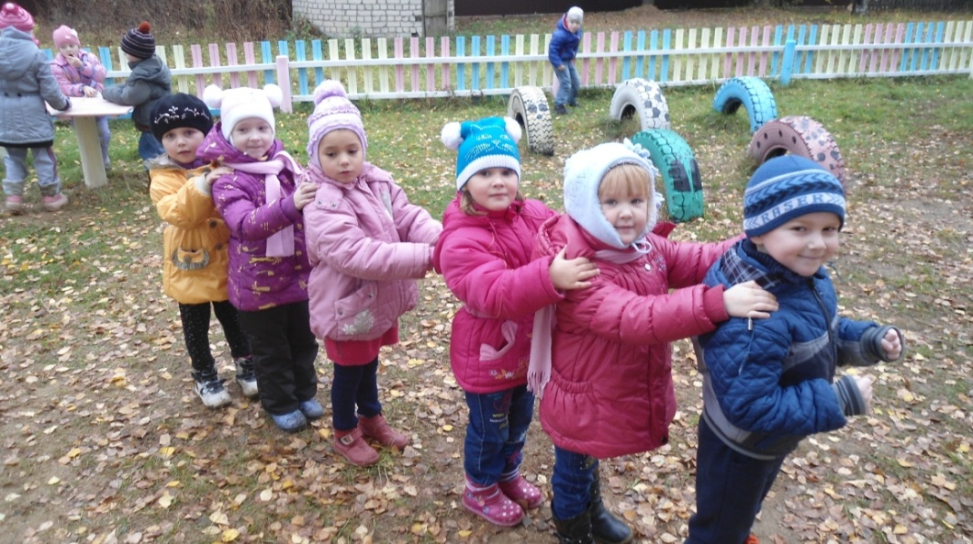

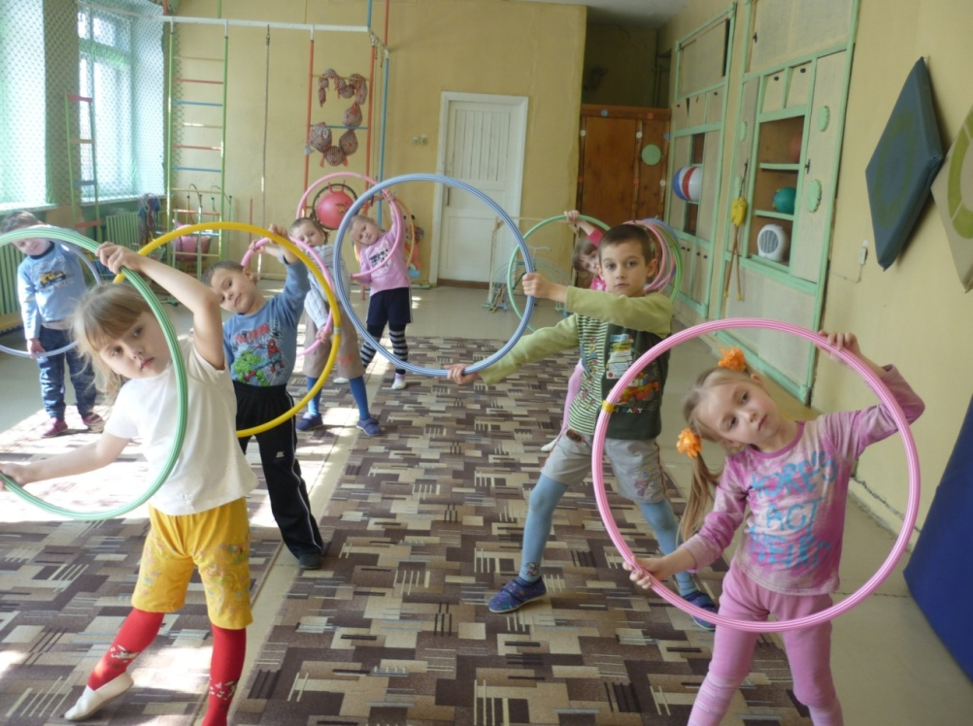

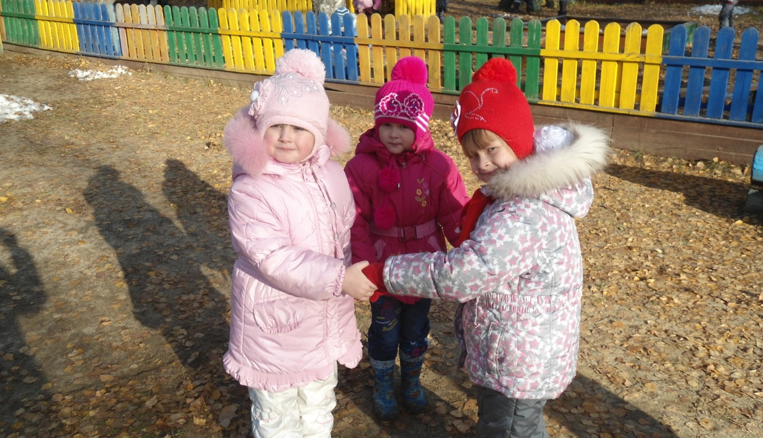

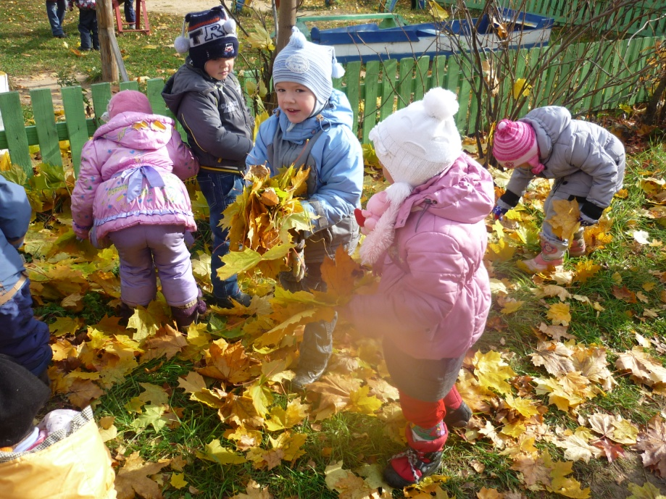

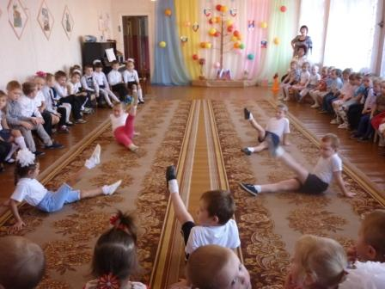

**Задание для родителей:**

**1Придумывание загадок об овощах и фруктах.**

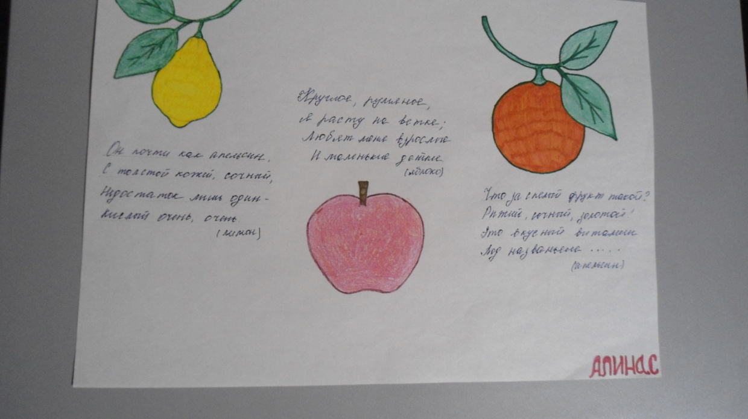

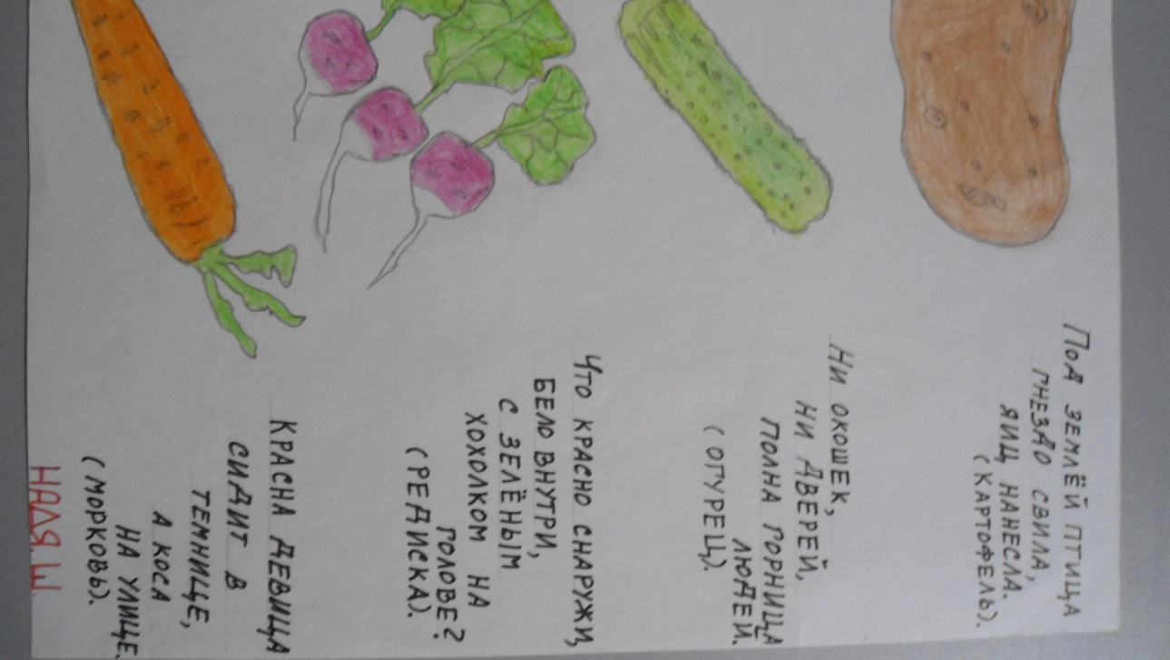

**2 Написание мини-сочинения на тему: «Как отдыхает наша семья»**

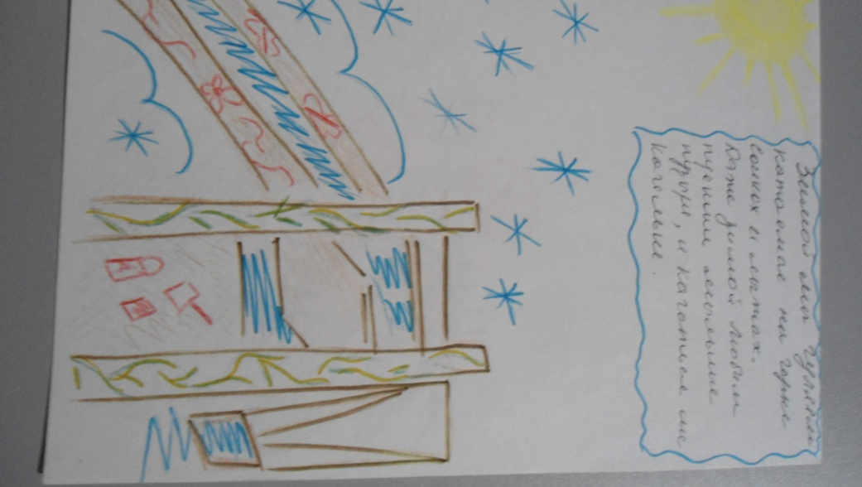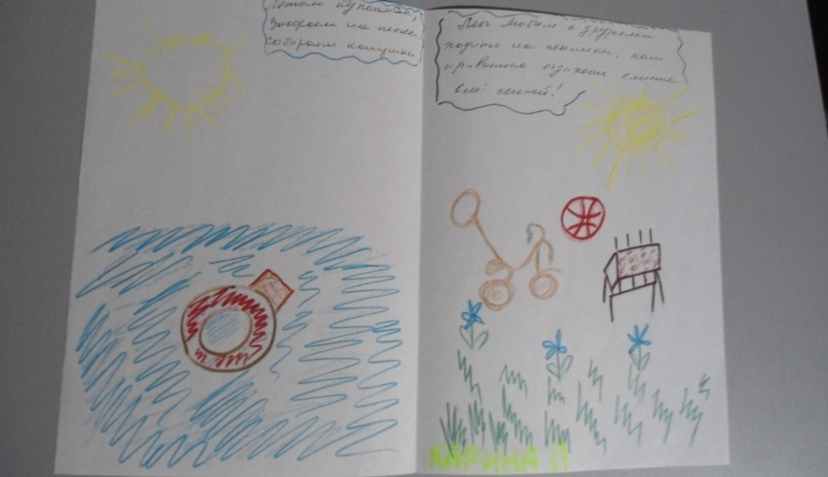

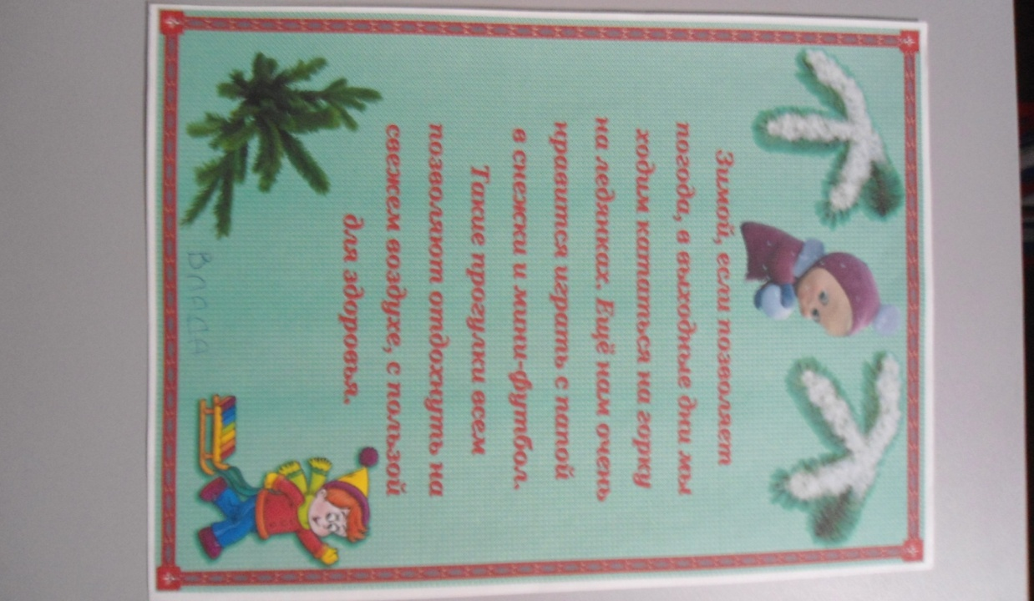

**3 этап - итоговый (декабрь)**

* **Организация проекта для воспитателей ДОУ.**

**Результат проекта – развлечение «Путешествие в страну здоровья»**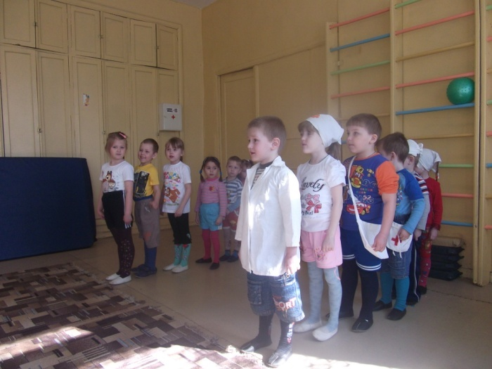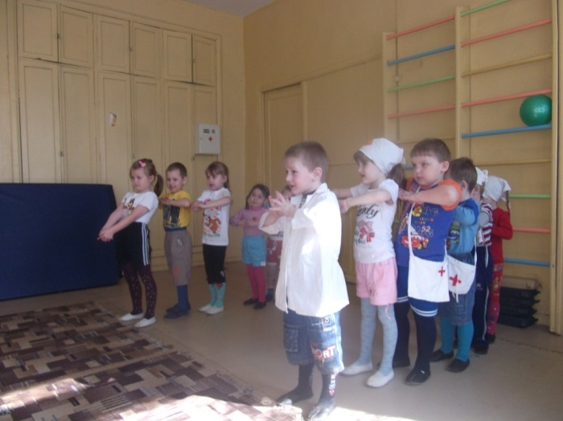

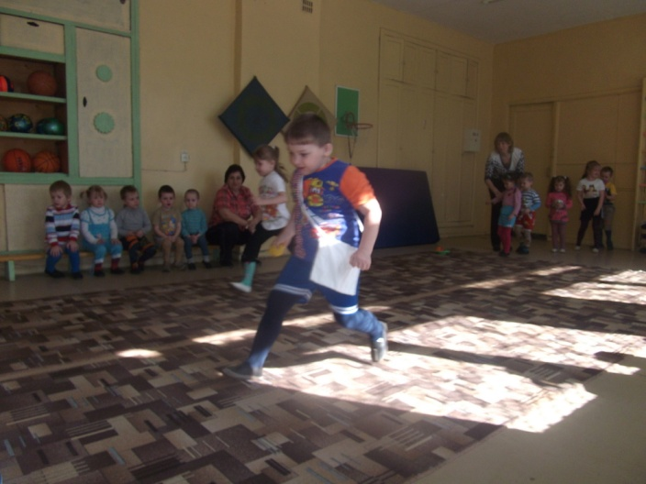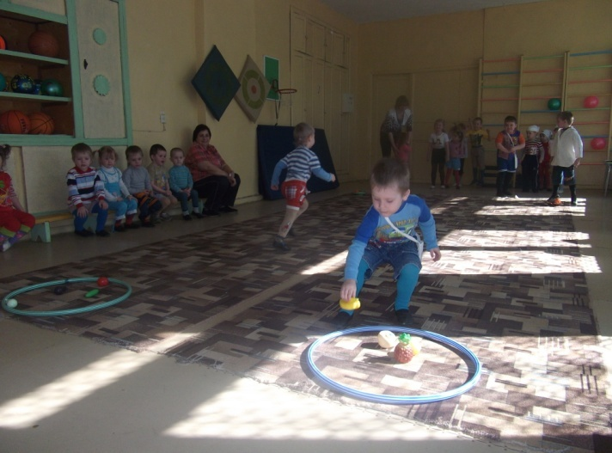

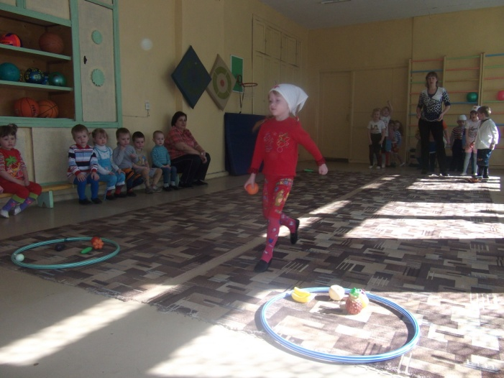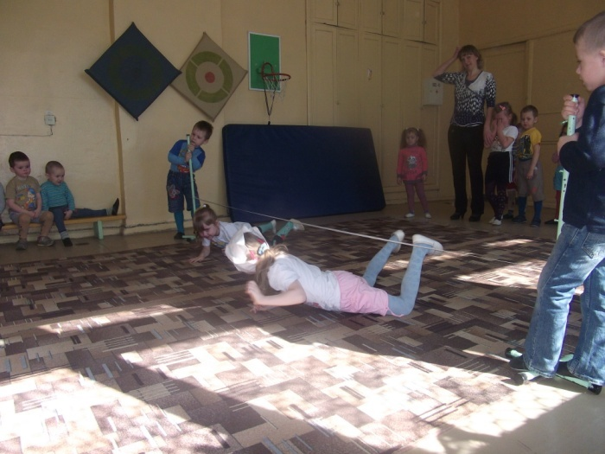

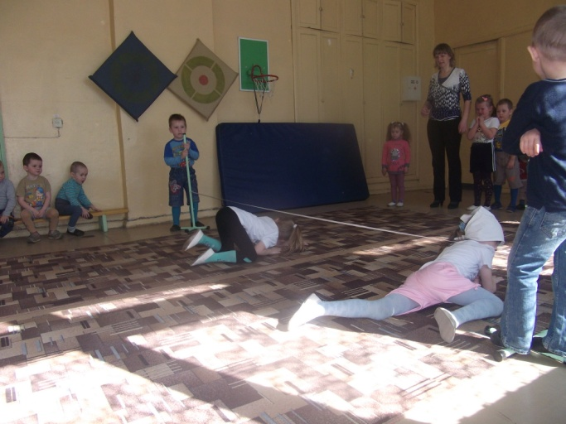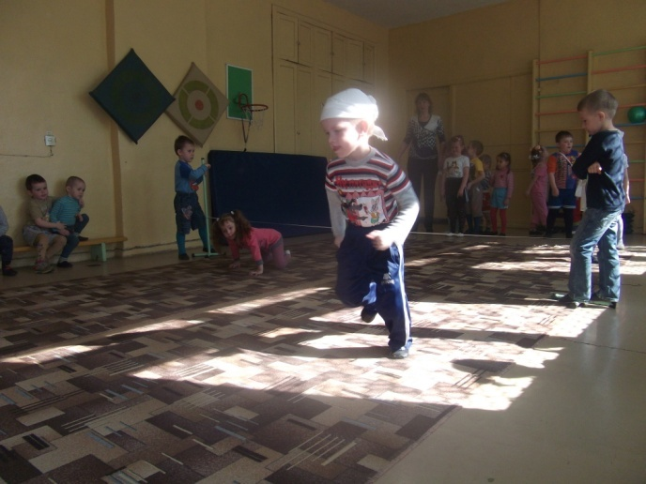

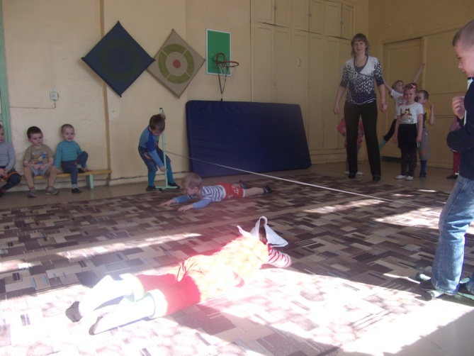 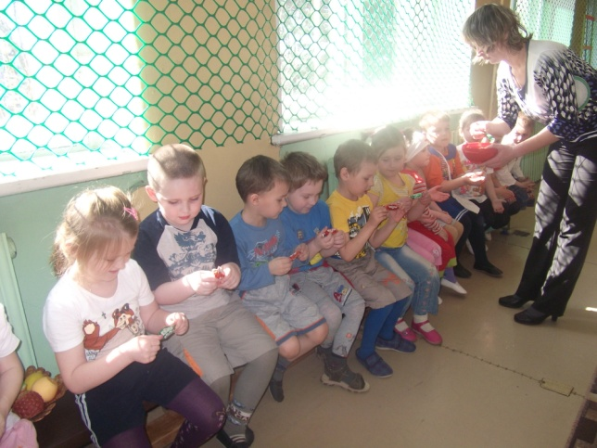

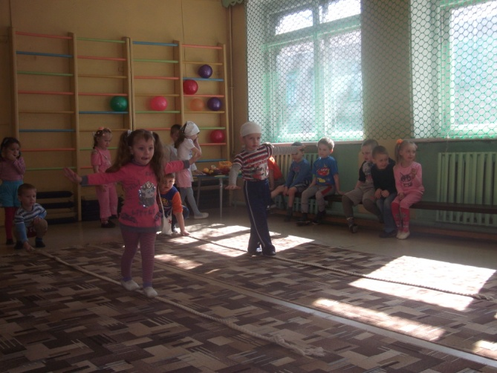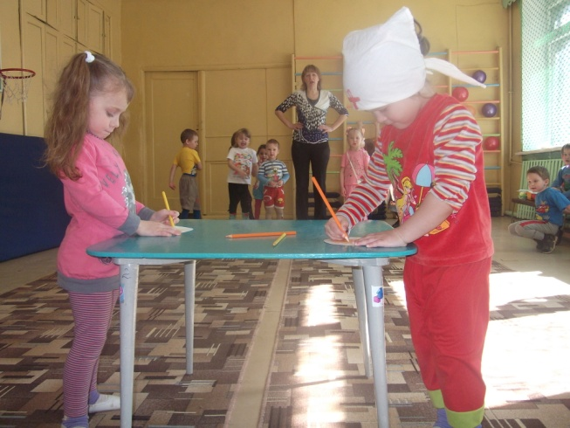**Список используемой литературы**

* **Шорыгина Т. А. «Беседы о здоровье»**
* **Шилаева Г. П., Журавлёва О. М., Сазонова О. Г. «Правила поведения для воспитанных детей»**
* **Коноваленко В. В, Коноваленко С. В. «Артикуляционная, пальчиковая гимнастика и дыхательно-голосовые упражнения»**
* **Стрельникова А.Н Дыхательная гимнастика**
* **Сборник подвижных игр для детей**
* **Голицына Н. С «Воспитание основ здорового образа жизни у малышей»**
* **Зильберг Л «Витамины»**
* **Михалков С «Про девочку, которая плохо кушала», «Как медведь трубку курил»**
* **Люцис К «Азбука здоровья в картинках»**
* **Чуковский К «Айболит», «Мойдодыр»**
* **Андерсен « Снежная королева»**
* **Энциклопедия для дошкольников**
* **Иллюстрации С. Козловой «Я человек»**